

# Logboek

## Geïntegreerde Proef

Klas : 6EE

2018-2019

### Technisch adviseur coördinator : M. Van Gucht

**Mentor(en) school** : E. Arckens

**Leerling** : Robbe Dierickx

# Logboek

## Geïntegreerde Proef

2016-2017

Naam : Robbe Dierickx

Omschrijving opdracht G.I.P: Kruispunt met behulp van lusdetectie en timers

Betrokken leerkrachten Vak

Mr. E. Arckens Elektriciteit-elektronica

………………………………………………

Mr. E. Arckens Elektriciteit-elektronica

………………………………………………

Schoolweek : 4

|  |  |  |
| --- | --- | --- |
| Datum | Vak | Omschrijving van de studie, taak of voorbereiding |
| 21/01 | EE | Programmeren van de ATTiny85. Aantal gewerkte ren: 2 |
| 22/01 | EE | Drivers proberen installeren van de ATTiny85 + Een OR-Gate maken van diodes + opzoeken: programmeren van de ATTiny85 met ISP . Aantal gewerkte uren: 3 |
| 24/01 | EE | Programmeren van de ATTiny85 (en de ATTiny85 Chip) met ISP. Aantal gewerkte uren: 2 |
| 25/01 | EE | Programmeren van de ATTiny85 (en de ATTiny85 Chip) + resetten van de fuses Aantal gewerkte uren: 4 |

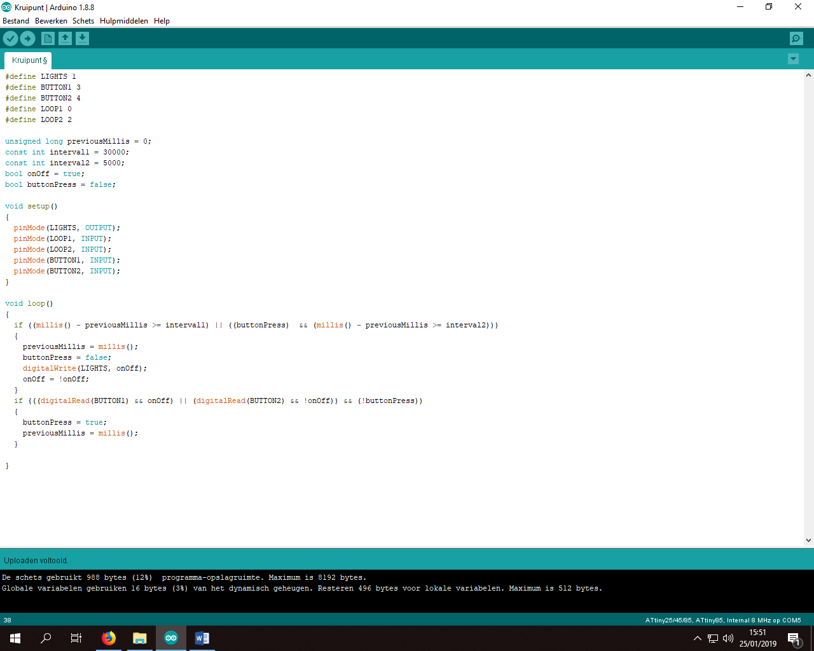

ATTiny85 programmeren met ISP

Om de ATTiny85 te programmeren zonder USB gebruik ik een Arduino met ISP verbinding.

ISP of In System Programming wil zeggen dat een microcontroller zoals de ATTiny85 geprogrammeerd kan worden zonder dat hij van de printplaat gehaald moet worden. De controller hoeft dus niet geprogrammeerd te worden voordat deze in een systeem wordt geïnstalleerd.

**ATTiny85 pin configuratie:**

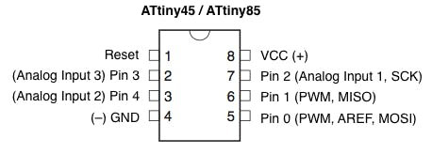

**Stap 1: ArduinoISP uploaden op de Arduino Uno**

**Stap 2: ATTiny85 verbinden met de Arduino Uno**

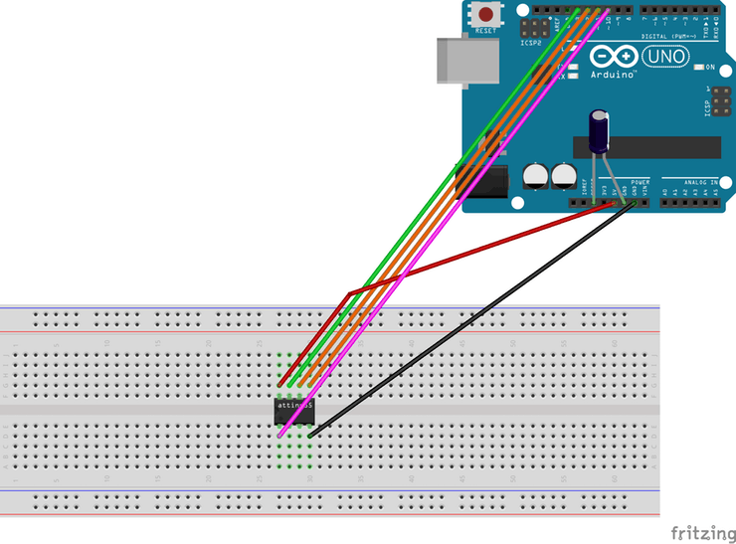**Arduino Uno -> ATTiny85**

5V -> Vcc

Gnd -> Gnd

Pin 13 -> Pin 2

Pin 12 -> Pin 1

Pin 11 -> Pin 0

Pin 10 -> Reset

**Arduino Uno**

Een 10µF capaciteit tussen RESET en GND

(Om de Arduino niet te laten resetten tijdens het uploaden van het programma).

**Optioneel:**

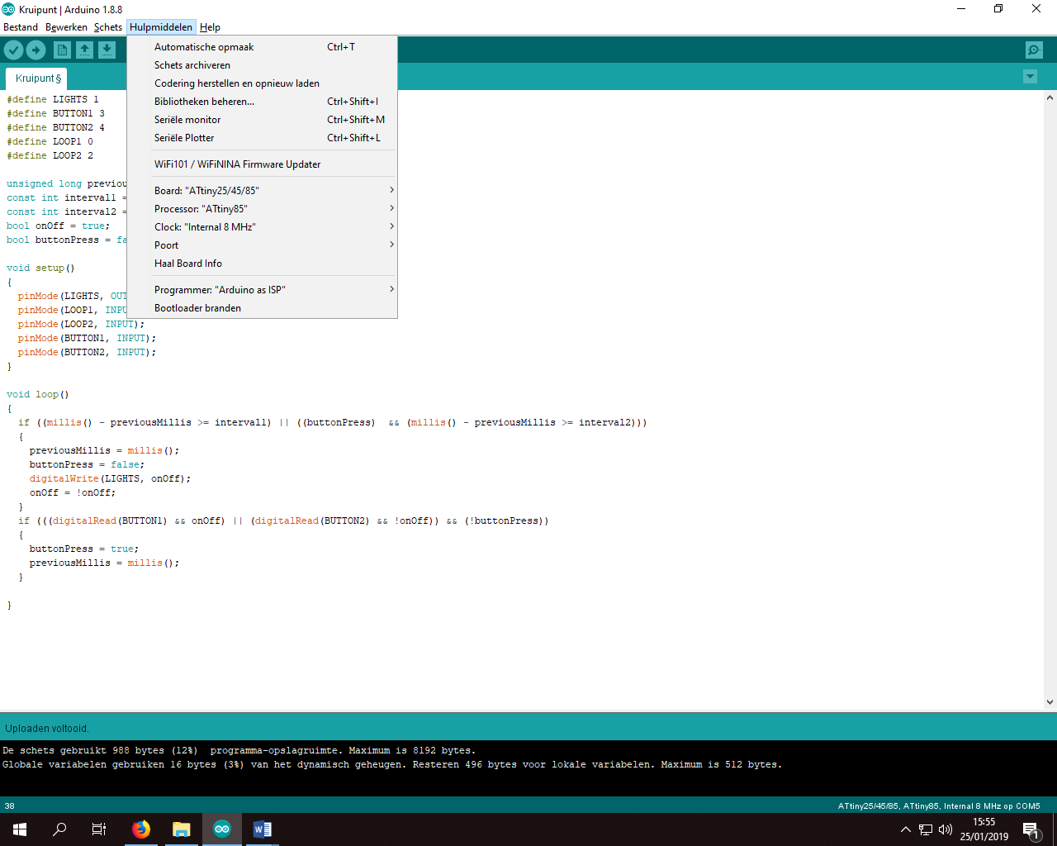Pin 7 -> Groene LED Programmeer status

Pin 8 -> Rode LED Error

Pin 9 -> Gele LED Werking status

**Stap 3: ATTiny85 bootloader branden**

(Enkel bij het gebruiken van een nieuwe ATTiny85)

* Board: ATTiny25/45/85
* Processor: ATTiny85
* Clock: Internal 8MHz

**Stap 4: Uploaden**